
АДМИНИСТРАЦИЯ СЕВЕРО-ЕНИСЕЙСКОГО РАЙОНА
ПОСТАНОВЛЕНИЕ

«03» марта 2022 г. № 84-п

гп Северо-Енисейский

Об определении границ территории, на которой предполагается реализация инициативного проекта «Спортивный городок» по ул. Октябрьская в п. Тея

Рассмотрев заявление инициативной группы граждан об определении территории, на которой планируется реализовывать инициативный проект по ул. Октябрьская в п. Тея Северо-Енисейского района от 28.02.2022 № б/н, учитывая наличие протокола собрания инициативной группы граждан о принятии решения о внесении в администрацию Северо-Енисейского района инициативного проекта и определении территории, на которой предполагается его реализация от 22.02.2022 № б/н, руководствуясь Порядком определения части территории Северо-Енисейского района, на которой могут реализовываться инициативные проекты, утвержденным Решением Северо-Енисейского районного Совета депутатов от 02.11.2020 № 14-3 «О реализации положений законодательства об инициативных проектах в Северо-Енисейском районе», статьей 34 Устава Северо-Енисейского района, ПОСТАНОВЛЯЮ:
1. Определить границы территории, на которой предполагается реализация инициативного проекта «Спортивный городок» по ул. Октябрьская в п. Тея, по адресу: 663293, Российская Федерация, Красноярский край, Северо-Енисейский район, п. Тея, ул. Октябрьская, з/у 8Д, относящейся к земельным участкам, государственная собственность на которые не разграничена, и не предоставленной в пользование и (или) во владение гражданам и (или) юридическим лицам, не являющимся инициаторами инициативного проекта. Границы территории идентичны границам, установленным распоряжением администрации Северо-Енисейского района от 25.11.2021 № 3302-р «Об утверждении схемы расположения земельного участка на кадастровом плане территории п Тея в кадастровом квартале 24:34:0020111 и присвоении адреса данному земельному участку» и приложением к настоящему постановлению.
2. Постановление вступает в силу со дня его подписания и подлежит опубликованию в газете «Северо-Енисейской вестник» и размещению на официальном сайте Северо-Енисейского района в информационно-телекоммуникационной сети «Интернет».

Временно исполняющий полномочия
Главы Северо-Енисейского района,
заместитель главы района
по социальным вопросам Е.А. Михалева
Приложение
к постановлению администрации
Северо-Енисейского района
от 03.03.2022 № 84-п

Границы территории, на которой предполагается реализация инициативного проекта «Спортивный городок» по ул. Октябрьская в п. Тея

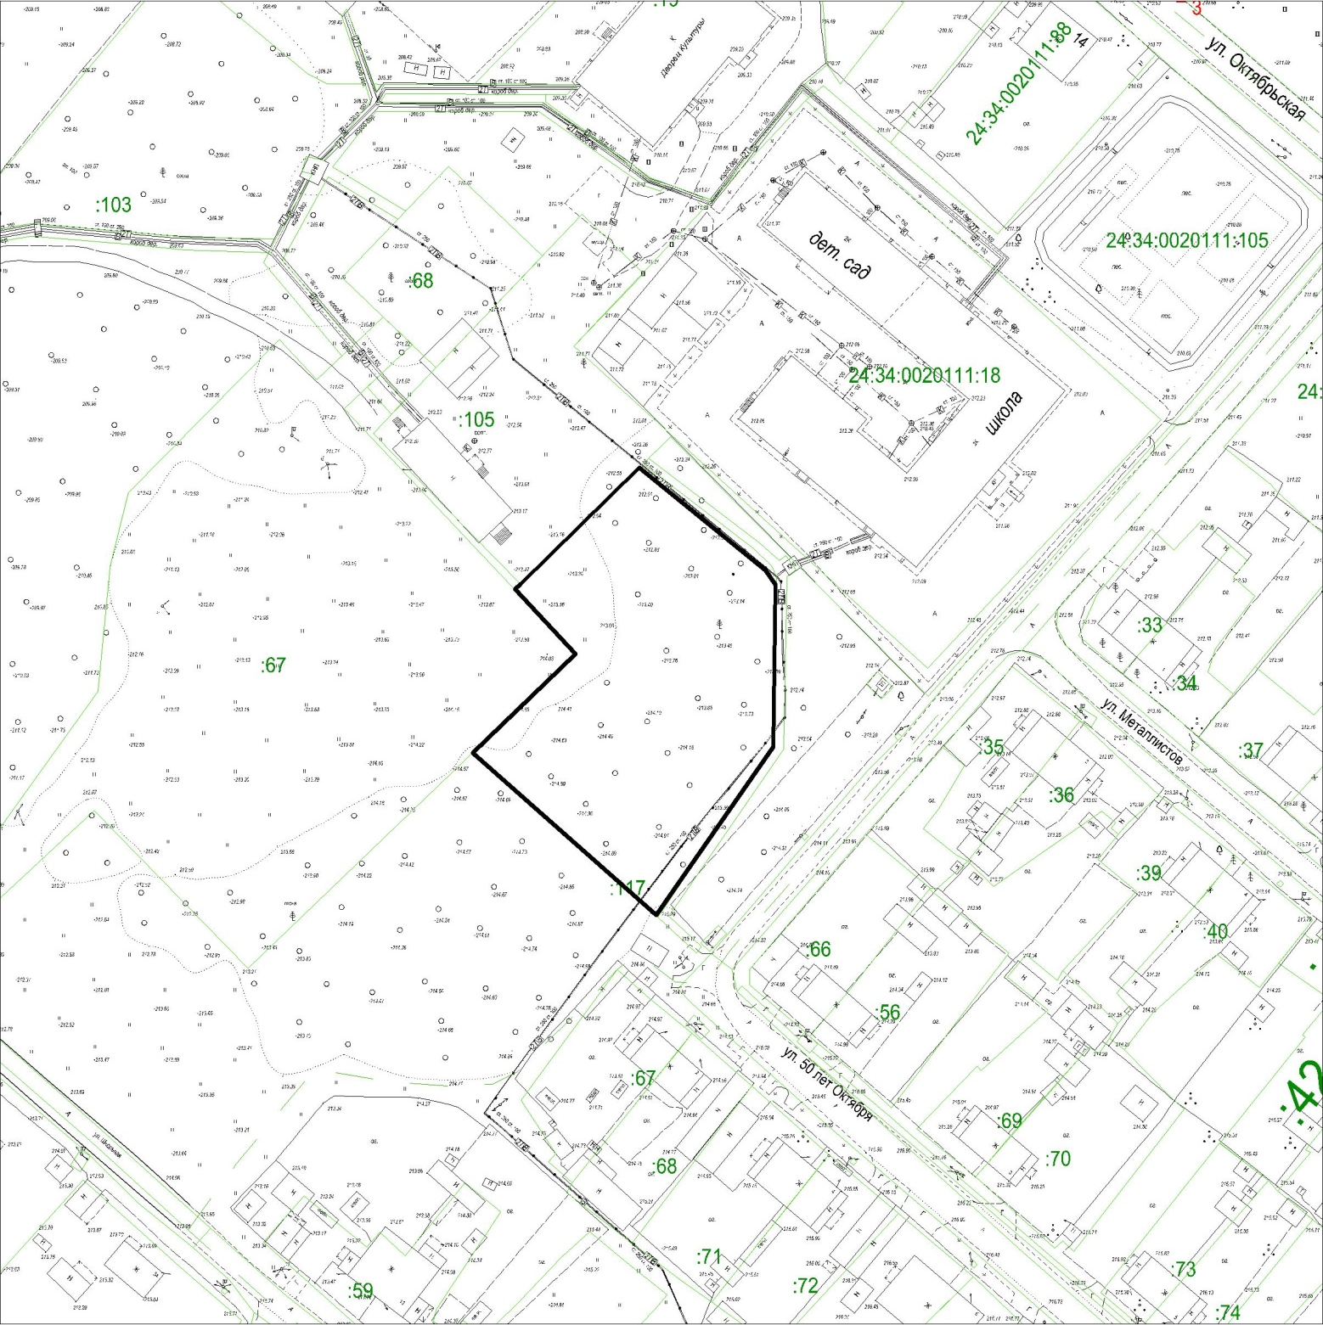
- границы территории, на которой предполагается реализация инициативного проекта «Спортивный городок» по ул. Октябрьская в п. Тея

